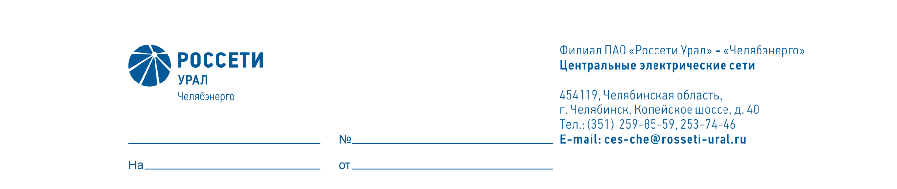

Служба диагностики и защиты от перенапряжения

Директору ПО «Центральные
электрические сети» филиала ПАО «Россети Урал»- «Челябэнерго»
А.Б. Денисову

О возложении обязанностей

и установлению доплат

Уважаемый Александр Борисович!

На период очередного отпуска с 04 августа 2025 года по 31 августа 2025 года (28 календарных дней) ведущего инженера Захарова А.В., таб.№ 8127 прошу возложить обязанности, на мастера Ерушина А.Ю., таб.№8123 с доплатой 10% за расширенную зону обслуживания.

Начальник А.В. Бочкарев

